**FLIPR Vera plugin**

**INTRODUCTION**

Le FLIPR est un objet connecté dédié a la gestion de votre piscine personnelle. Je vous invite a vous renseigner sur leur site <https://www.goflipr.com/> pour les diverses options disponibles

Pour aller a l’essentiel, il s’agit d’un objet placé dans votre bassin ( il flotte ) qui va récupérer certaines variables importante comme la température de l’air, de l’eau, le PH et le potentiel de désinfection de l’eau ( chlore ou autre en fonction du type de votre piscine ), les donnes sont ensuite visible dans une application smartphone ou tablette

FLIPR envoie ses données régulièrement sur un serveur grâce a une communication a base du réseau SIGFOX et qui est comprise dans le prix d’achat de l’objet connecté.

Afin de pouvoir l’intégrer simplement dans le système de domotique VERA, j’ai développé ce plugin FLIPR qui permet

* Une intégration du FLIPR comme un objet VERA avec ses propres variables et actions UPNP
* Une vision des valeurs dans la user interace VERA, ou ALTUI ( préférable )
* La capacité d’utiliser cet objet ( et ses enfants comme les objets température ) dans les automatismes VERA : scènes et évènements afin de créer des reactions automatiques ( allumer une lampe en rouge dans la maison si le PH est trop bas ! ) ou des notifications ( recevoir des emails/SMS lorsque certaines conditions se produisent )

Pour référence, ce document fait parfois référence a ALTUI qui est un autre plugin sur VERA qui offre une user interface alternative a celle du fabriquant de la VERA qui est plus intuitive et complete. Pour plus d’information sur ALTUI consulter : <http://homeautomation.blog.free.fr/>

Une fois prêt, vous aurez un joli périphérique FLIPR dans votre VERA :

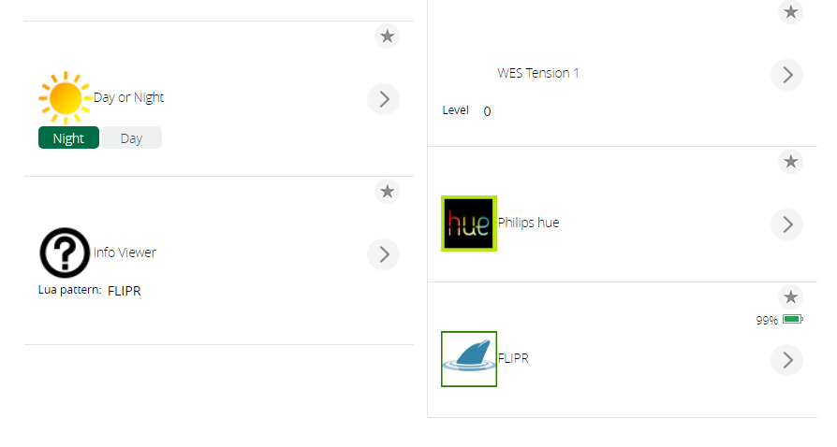

Voyons comment mettre en œuvre tout cela

Chapitre 1 Installation du plugin 3

Methode 1 : Installation a partir du store d’application de VERA 3

Methode2 : installation a partir de Github 3

Chapitre 2 Configurer le plugin FLIPR 6

Chapitre 3 Utilisation du plugin 10

# Installation du plugin

Conditions nécessaire de départ : votre FLIPR est installé et fonctionnel sur votre téléphone, conformément a la procédure du fabriquant

## Methode 1 : Installation a partir du store d’application de VERA

*En cours*

~~Open a browser and type open this url , ignore the error message reported and let VERA reload a couple of times~~

* ~~http://<ip>:3480/data_request?id=action&serviceId=urn:micasaverde-com:serviceId:HomeAutomationGateway1&action=CreatePlugin&PluginNum=9066&Version=36104~~

## Methode2 : installation a partir de Github

1) Télécharger les fichiers depuis la repository source : <https://github.com/amg0/FLIP>

2) les installer sur sa VERA et demander avec la check box a redémarrer le moteur Luup

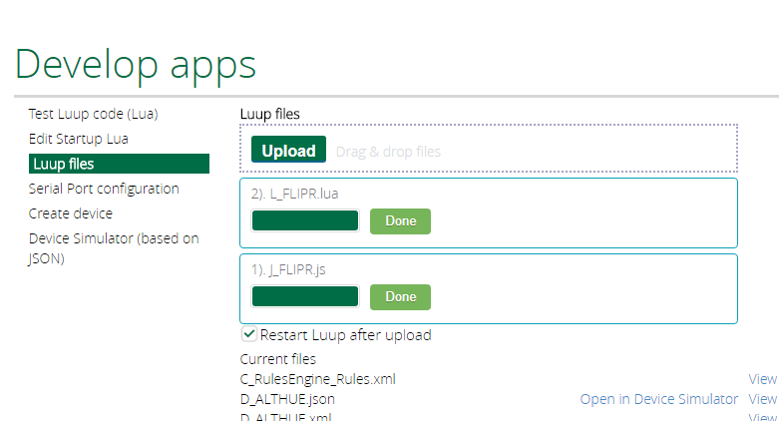

3) Créer un périphérique FLIPR sur vera par la méthode manuelle ‘Create Device’ sur la page ‘Develop apps’

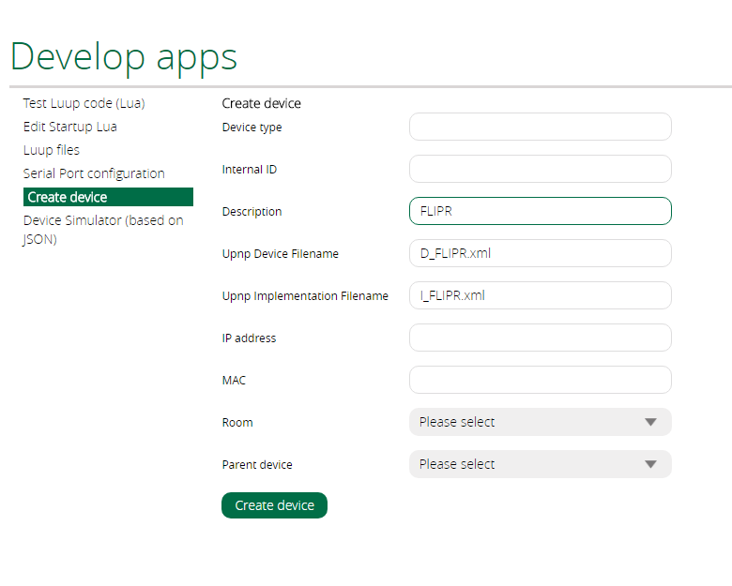

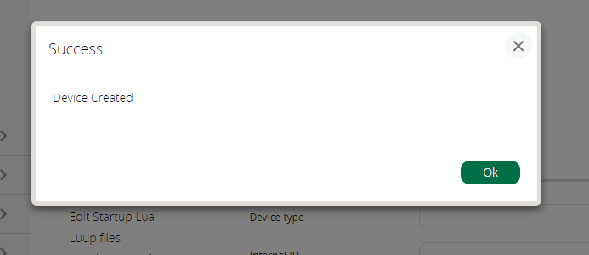

4) redémarrer le moteur Luup pour que cela soit pris en compte

Cette commande est difficile à trouver dans UI7, je la prend ici par exemple :

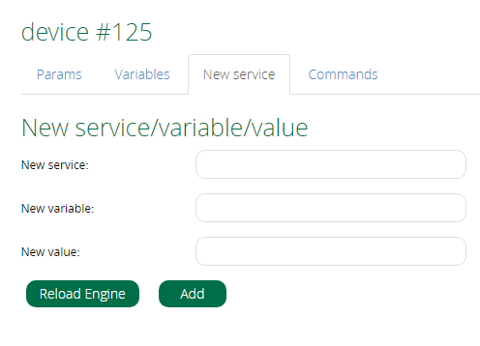

# Configurer le plugin FLIPR

1. Vous devriez maintenant avoir un périphérique FLIPR dans votre web application mais l’icône est cerclée de rouge, indiquant un problème de configuration, ce qui est normal , il va falloir entrer quelques paramètres.  
   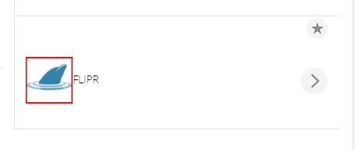

Ouvrer l’ecran ‘Settings’ du FLIPR et remplissez les champs user/name avec votre nom de user et mot de passe utilisé lors de la configuration de l’application mobile de votre FLIPR. Prenez aussi le serial number du FLIPR dans cette application mobile dans le menu :

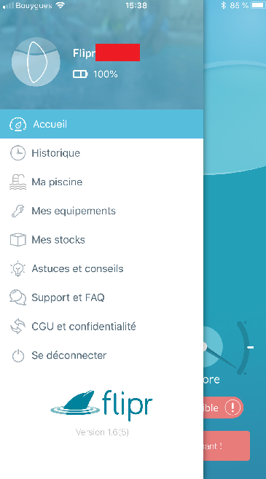

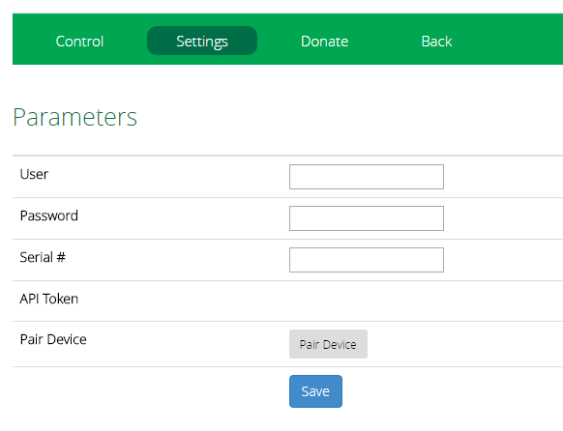

1. La pression sur le boutton Pair Device devrait confirmer que tout c’est bien passé et desormais, un API token vous a été attribué par FLIPR. Le périphérique FLIPR devrait maintenant exhiber une fière icone cerclée de vert  
   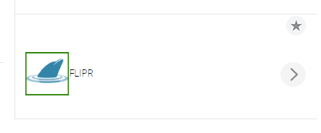
2. Des lors, un certain nombre de variables du serveur FLIPR sont remontees dans la VERA sous la forme de variable du périphérique FLIPR.  
   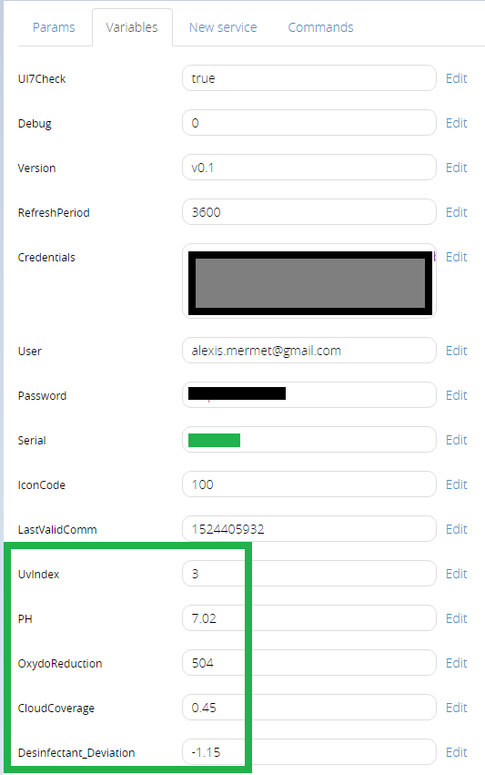

# Utilisation du plugin

Des améliorations seront apportées au fil du temps sur les fonctionnalités. Il y a de quoi faire par exemple :

* Changement de mot de passe
* Affichage des températures sous la forme d’un périphérique standard de type Température Sensor

Sous ALTUI, l’utilisation est plus agréable et permet par exemple grâce à l’intégration avec IFTTT et thingspeak de former des graphiques d’évolutions des valeurs. Voici quelques captures d’ecran sous ALTUI

